背景を描く
背景は新しいレイヤーを作成して描きます。
- 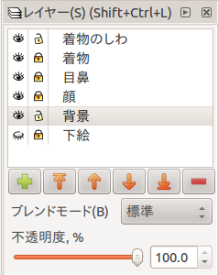
女性の絵より下に作成します。
内容によっては、複数のレイヤーに分けて描いても良い。
女性の後ろに隠れて見えないところも描くこと。
手前のレイヤーを非表示にすると、作業しやすい。
下絵レイヤーは非表示にします。

